1.设计一个算法，统计二叉树的叶子结点个数。  
 二叉树存储结构定义如下：  
typedef struct Bide  
{  
    int data;  
    struct Bide \*lachild,\*rachild;  
} Bide,\*BiTree;

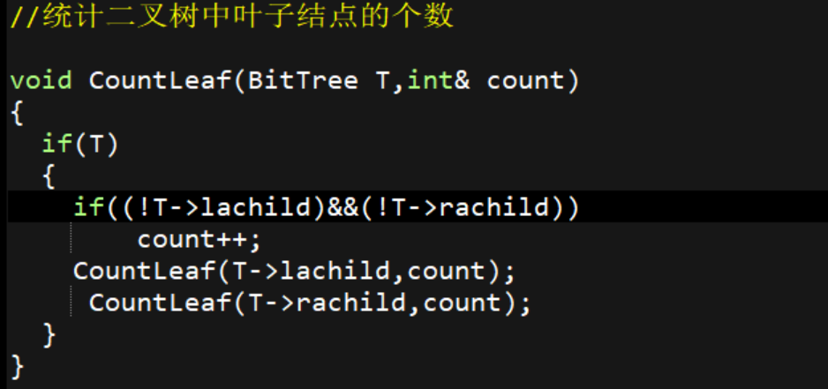

2.已知两个链表A和B分别表示两个集合，其元素递增排列，设计算法求出A与B交集，并存放在A链表中。

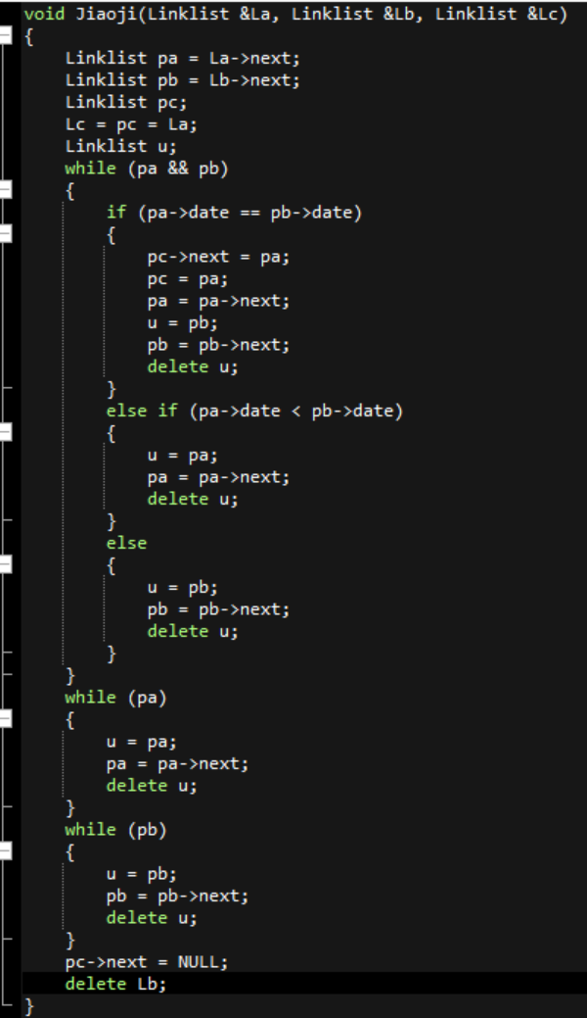

3. 设计一个算法，将一棵二叉树复制为另一棵二叉树。

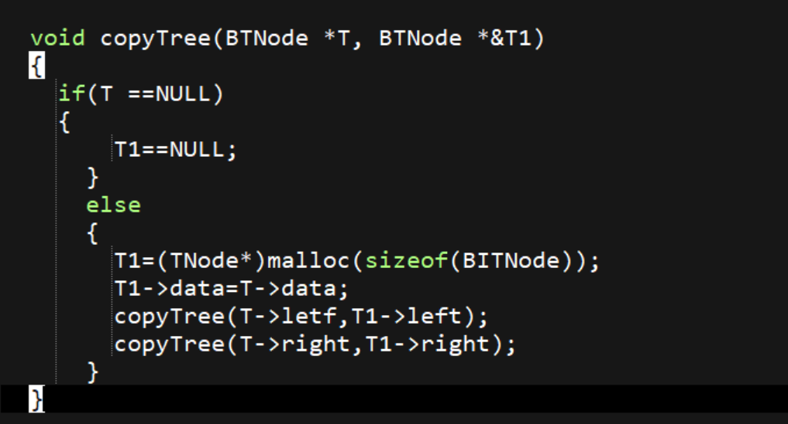

4. 一个稀疏矩阵采用压缩后，和直接采用二位数组存储相比会失去（  随机存取 ）特性  
设栈S和队列Q的初始状态为空，元素e1，e2，e3，e4，e5和e6依次通过栈S，一个元素出栈后即进队列Q，若6个元素出队的序列是e2，e4，e3，e6，e5，e1则栈S的容量至少应该是（3 ）

5. 一个栈的入栈序列为1,2,3,…,n ，其出栈序列是p1, p2 ,p3 , … , pn 。若p1=3，则p2可能取值的个数是（n-2   ）

6. 设有1000个无序的整数，希望用最快的速度挑选出其中前10个最大的元素，最好选用（    堆）排序方法

7. 若一组记录的排序码为（46, 79，56，38，40，84），则利用快速排序的方法，以第一个记录为基准得到的一次划分结果为（  40，38，46，56，79，84  ）

8. 一个具有1025个结点的二叉树的高h为（  11到1025之间  ）

9. 若用一个大小为6的数组来实现循环队列，且当前rear和front的值分别为0和3，当从队列中删除一个元素，再加入两个元素后，rear和front的值分别为多少？2和4

10. 创建一个包括n个结点的有序单链表的时间复杂度是（   O(n2) ）

11. 求下列广义表操作的结果：GetHead( (p, h, w) ) =（p）

12. 一棵完全二叉树有5000个结点，可以计算出其叶结点的个数是(2500)

13. 求下列广义表操作的结果：GetTail( ((a ,b) ,(c ,d)) )=（（c，d））

14. 深度为h的满m叉树的第k层有  m k-1个结点。(1≤k≤h)

15. 对于一个具有n个结点的二叉树，当它为一棵完全二叉树         时，具有最小高度，当它为一棵     单枝数     时，具有最大高度

16. 求下列广义表操作的结果，GetHead( (p, h, w) ) = （p）        。

17. 设有二维数组A[10,20]，其每个元素占两个字节， A[0][0]存储地址为1000，若按行优先顺序存储，则元素A[6,6]的存储地址为    1122     ，按列优先顺序存储，元素A[6,6]的存储地址为 1220        。

18. 对n个关键字作快速排序，在最坏情况下，算法的时间复杂度是（   O(n2)    ）

19. 连通分量指的是图中能够连通的极大子图

20. 已知字符串S为“abaabaabacacaabaabcc”，模式串t为“abaabc”，采用KMP算法进行匹配，第一次出现“失配”(s[i] != t[j])时，i=j=6，则下次开始匹配时，i和j的值分别是（  i=6，j=2  ）

21. 数组Q[n]用来表示一个循环队列，f为当前队列头元素的前一位置，r为队尾元素的位置，假定队列中元素的个数小于n，计算队列中元素个数的公式为（（n+r-f）%n    ）

22. 设待排序的关键字序列为{11，3，14，31，27，10，14\*，21，15，17}，试分别写出使用以下排序方法，每趟排序结束后关键字序列的状态。  
（1）直接插入排序  
（2）希尔排序（增量选取5，3，1）

